|  |
| --- |
| **Győri Kovács Margit**  **C:\Users\km\AppData\Local\Microsoft\Windows\Temporary Internet Files\Content.Outlook\1FR85Y0Y\1 (3).jpg** Német Nyelvoktató Nemzetiségi Általános Iskola, Alapfokú Művészeti Iskola és  **Iparművészeti Szakgimnázium**  9024 Győr, Répce u. 2. Telefon: 96/428-033, Fax: 411-056  **E-mail:** [iparmuveszeti@mfgyor.hu](mailto:iparmuveszeti@mfgyor.hu)  **honlap:** www.kovacsmargitiskola.mfgyor.hu/  OM azonosító**: 202971** |

**Intézményvezető:** Nagy András mb. főigazgató

**Fogadóóra:** szerda 14-15

**Pályaválasztási felelős:** Gyarmathi Zsuzsa Éva

**Fogadóóra:** péntek 13.00-13.45

**A 2025/2026. tanévben indítható osztályok**

|  |  |  |  |  |
| --- | --- | --- | --- | --- |
| **Tanulmányi terület megnevezése** | **Képzési idő** | **Felvehető csoportlétszám** | **Osztályszám** | **Tagozatkód** |
| ***MŰVÉSZETI SZAKGIMNÁZIUM 4+1 éves képzés*** |  |  | ***1*** |  |
| **Képző- és iparművészeti munkatárs** **- Divatstílus- és jelmeztervező szakirány** | ***4+1 év*** | ***6*** | ***1001*** |
| **Képző- és iparművészeti munkatárs** – **Ötvös szakirány** | ***4+1 év*** | ***6*** | ***1002*** |
| **Képző- és iparművészeti munkatárs** – **Üvegműves szakirány** | ***4+1 év*** | ***6*** | ***1003*** |
| ***MŰVÉSZETI SZAKGIMNÁZIUM 3+2 éves képzés*** |  |  | ***1*** |  |
| **Népi kézműves** - **Faműves, fajátékkészítő szakirány** | ***3+2 év*** | ***6*** | ***2001*** |
| **Népi kézműves** – **Fazekas szakirány** | ***3+2 év*** | ***6*** | ***2002*** |
| **Népi kézműves** - **Népi bőrműves szakirány** | ***3+2 év*** | ***6*** | ***2003*** |

**Művészeti szakgimnázium képzéstípusai**

* Öt évfolyammal működő, művészeti szakmai képzés, amelyből négy évfolyamon közismereti oktatás mellett szakmai képzés, az ötödik évfolyamon szakmai képzés folyik
* Három szakképesítésre felkészítő évfolyam a szakképesítés megszerzéséhez szükséges közismereti oktatással és szakmai képzéssel, A közismereti nevelés-oktatás a szakképző iskolai kerettanterv szerint folyik. A szakgimnáziumnak további kettő, érettségi vizsgára felkészítő évfolyama lehet, ebben az esetben a szakképesítést szerzett tanuló dönt arról, hogy továbbtanul-e az érettségi vizsgára felkészítő további két évfolyamon.

***IPARMŰVÉSZETI KÉPZÉS***

**Képzés feladata:**. A tanulók felkészítése az önálló munkavégzésre a tervezéstől a kivitelezésig, a divatstílus- és jelmeztervező, az ötvös és az üvegműves szakirányokon, széleskörű képző- és iparművészet tájékozottság nyújtása, művészi érzékenység kialakítása, fejlesztése, a tehetség kibontakoztatása.

A képzés olyan esztétikai igényű alkotó tevékenységre készít fel, mely lehetővé teszi a mai kor tárgy- és környezet kultúrájának igényes és értékes alakítását.

**Képzés célja:** Az iskola olyan tanulókat kíván kibocsátani, akik nagyfokú kreativitással, klasszikus művészeti alapokkal, korszerű vizuális, rajzi, plasztikai és szakmai ismeretekkel rendelkeznek. Ismerik a kor követelményeinek megfelelő technológiákat, képesek funkcionális és dísztárgyak tervezésére, kivitelezésére, felület-megmunkálásokat elvégzésére. A képzés célja továbbákiemelkedő tehetségű tanulók felkészítésre a művészeti felsőoktatásba való sikeres felvételre.

**Képzési idő:**

**Képző- és iparművészeti munkatárs** (**Divatstílus- és jelmeztervező, Ötvös és Üvegműves szakirány):** Az oktatás párhuzamos művészeti oktatásban zajlik. Időtartama **5 év** (4+1 év). A **4. tanév végén** a tanulók **teljes körű érettségi vizsgát tesznek**. Amennyiben az érettségi bizonyítvány megszerzése után folytatják a tanulmányaikat, az **5. tanév végén** a tanulmányok szakmai vizsgával zárulnak.

**Választható idegen nyelv:** angol, német

**A tagozat művészeti alapozó tantárgyai:** rajz-festés- mintázás, tervezés és gyakorlat, művészettörténet, népművészet

**A szakmai oktatás** iskolai tanműhelyekben zajlik.

**A művészeti képzés során az 5. év végén megszerezhető szakképesítések:**

**Képző- és iparművészeti munkatárs** (4 0213 01) - **Divatstílus- és jelmeztervező** **szakirány** (Tagozatkód: **1001**)

A divatstílus- és jelmeztervező szakon tanulók elsajátítják a vizuális műveltséget, ezen belül fejlődik a forma- és színérzékük, művészeti, rajzi, festészeti, öltözék-, színházi vagy filmes jelmeztervezési- és kivitelezési ismereteket szereznek.

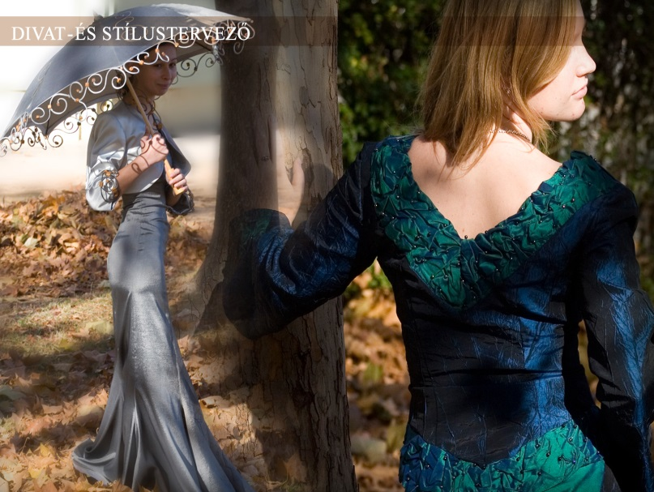

**Képző- és iparművészeti munkatárs** (4 0213 01) **- Ötvös** **szakirány** (Tagozatkód **1002**)**:**

Tanulmányaik során a diákok elsajátítják a fémműves dísztárgykészítéshez szükséges technológiai ismereteket, tervezési és tárgyalkotási, díszítési folyamatokat. Fejlett tárgyi formakultúrára, rajzi és plasztikai ismeretekre, fémtechnikai tudásra tesznek szert.

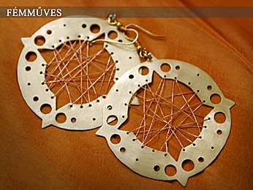

**Képző- és iparművészeti munkatárs** (4 0213 01) **- Üvegműves** **szakirány** (Tagozatkód: **1003**)**:**

A tanulók megismerik az üveg feldolgozásának, formaalakításának régi és új műfajait, alkalmazási területeit, többek között az üvegfestés és az ólomüveg-készítés alapjait, az üveg anyagát, kézi feldolgozásának különböző módjait, lehetőségeit.

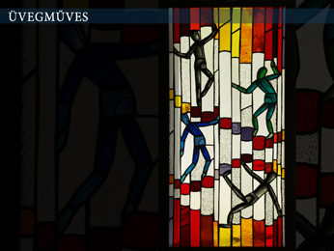

**Felvételi információk az iparművészeti területekre:**

A jelentkezőnek meg kell írnia a magyar és matematika központi írásbeli felvételi feladatsort, melynek eredményei beszámítanak a felvételi rangsor kialakításába. Kérjük a központi írásbeli vizsga eredményeit tartalmazó értékelő lap másolatának csatolását a jelentkezési laphoz.

**Központi írásbeli felvételi vizsga időpontja 2025. január 18., 10.00. Pótló időpont 2025. január 28., 14.00.**

A felvételi eljárás során az 5-7. évfolyam év végi, 8. évfolyam félévi jegyei alapján a magyar nyelv és irodalom, történelem, matematika, idegen nyelv, rajz tantárgyak tanulmányi eredményei kerülnek beszámításra.

A központi írásbeli és a tanulmányi eredmények beszámítása 50-50%-ban történik.

Amennyiben az SNI tanuló valamely tantárgy értékelése alól szakértői vélemény alapján mentességgel rendelkezik, akkor százalékosan arányosítva a meglévő eredményeket vesszük figyelembe a tanulmányi eredményeknél és az írásbeli felvételi dolgozatoknál egyaránt.

A tanulmányi területre való felvételi kérelmek elbírálásakor a tanulmányi eredmények mellett **művészeti képességek, készségek, ezen belül a rajzkészség** meglétét vesszük figyelembe.

A készségfelmérés feladata csendélet látvány utáni rajza/festése választott technikával.

Ezt követően rövid elbeszélgetéssel egybekötve az otthonról hozott munkák bemutatására kerül sor (minimum 5 alkotás).

**A művészeti készségfelmérés** az általános felvételi eljárás időszakában történik 2025. március 4. és március 20. között (várhatóan 2025. március 3-4., pótnap 2025. március 11.). A készségfelmérés helyszíne Győri Kovács Margit Német Nyelvoktató Nemzetiségi Általános Iskola, Alapfokú Művészeti Iskola és Iparművészeti Szakgimnázium 9024 Győr, Répce u. 2.

A művészeti készségfelmérésen és az egészségügyi alkalmassági vizsgálaton való megfelelés a felvétel feltétele.

Azonos pontszám esetén előnyben részesül az a tanuló, aki:

* az általános iskolai tanulmányait a Győri Kovács Margit Német Nyelvoktató Nemzetiségi Általános Iskola, Alapfokú Művészeti Iskola és Iparművészeti Szakgimnáziumban fejezte be
* halmozottan hátrányos és ezt dokumentummal igazolja
* testvére az adott intézmény tanulója
* ha a tanuló győri
* szülője, testvére tartósan beteg vagy fogyatékkal élő

***NÉPI KÉZMŰVES MŰVÉSZETI KÉPZÉS***

**Képzés feladata:** A tanulók felkészítése az önálló munkavégzésre a tervezéstől a kivitelezésig a faműves, fajátékkészítő, fazekas és népi bőrműves szakirányokon. A képzés olyan esztétikai igényű alkotó tevékenységre készít fel, mely a tradíciókon alapuló központi szemlélettel teszi lehetővé a mai kor tárgy- és környezet kultúrájának igényes és értékes alakítását.

**Képzés célja:** Tanítványaink számára a népi kézműves szakmák területén olyan széleskörű elméleti és gyakorlati tudás nyújtása, melynek segítségével tárgyalkotó munkájuk során képessé válnak harmóniát kialakítani a múltban gyökerező, hagyományokon alapuló értékek és a mai kor igényei között. A képzés célja továbbá a kreativitás, az önkifejezés, az önművelés képességének, kialakítása és fejlesztése, a tehetség kibontakoztatása.

**Képzési idő:**

**Népi kézműves** (**Faműves, fajátékkészítő Fazekas, Népi bőrműves szakirány):** Az oktatás időtartama **3+2** év. A **3. tanév végén** a tanulók szakmai vizsgát tesznek. Amennyiben a tanulók úgy döntenek, hogy az érettségi vizsgára felkészítő további két évfolyamon folytatják a tanulmányaikat, az **5. tanév végén** érettségi vizsgát tesznek.

**Választható idegen nyelv:** angol, német

**A tagozat alapozó tantárgyai:** rajz, népművészet, művészettörténet

**A szakmai oktatás** iskolai tanműhelyekben zajlik.

**Népi kézműves** (3 0214 01) - **Faműves, fajátékkészítő szakmairány** (Tagozatkód: **2001**)**:**

A tanulók megtanulják a faműves tárgyak készítésének és díszítésének számos kézműves technikáját. Bútorok, játékok és kisebb használati tárgyak készítése során megismerik az asztalos szakma alapjait, a faipari gépek használatát.

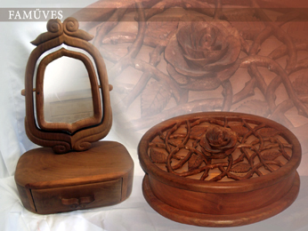

**Népi kézműves** (3 0214 01) **- Fazekas szakmairány** (Tagozatkód: **2002**)**:**

A képzés során a tanulók megismerik a magyar fazekasság formakincsét, díszítő motívumait, tájegységi jellegzetességeit, mely ismereteiket alkalmazzák a különféle használati edények készítése során.

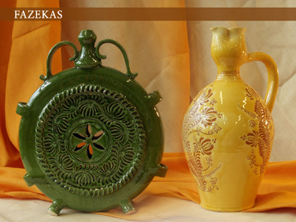

**Népi kézműves** (3 0214 01) **- Népi bőrműves szakmairány (**Tagozatkód: **2003**)**:**

A diákok elsajátítják a hagyományos bőrműves technikákat, forma- és motívumkincset, melyeket alkalmazva öltözetdarabokat, táskákat, öveket, ékszereket és egyéb használati tárgyakat készítenek.

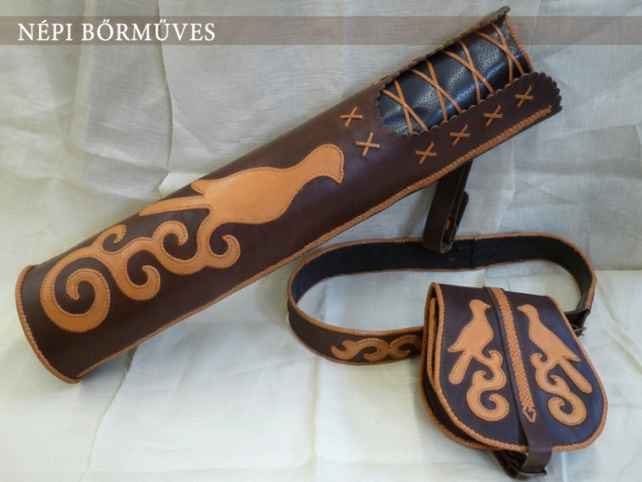

**Felvételi információk a népi kézműves területekre:**

A felvételi eljárás során az 5-7. évfolyam év végi, 8. évfolyam félévi jegyei alapján a magyar nyelv és irodalom, történelem, matematika, idegen nyelv és a rajz tantárgyak eredményei kerülnek beszámításra.

Amennyiben az SNI tanuló valamely tantárgy értékelése alól szakértői vélemény alapján mentességgel rendelkezik, akkor százalékosan arányosítva a meglévő eredményeket vesszük figyelembe.

A tanulmányi területre való felvételi kérelmek elbírálásakor a tanulmányi eredmények mellett művészeti képességek, készségek, ezen belül a **rajzkészség** meglétét vesszük figyelembe.

A készségfelmérés feladata csendélet látvány utáni rajza/festése választott technikával. Ezt követően rövid elbeszélgetéssel egybekötve az otthonról hozott munkák bemutatására kerül sor (minimum 5 alkotás).

**A művészeti készségfelmérés** az általános felvételi eljárás időszakában történik 2025. március 4. és március 20. között (várhatóan 2025. március 3-4., pótnap 2025. március 11.). A készségfelmérés helyszíne Győri Kovács Margit Német Nyelvoktató Nemzetiségi Általános Iskola, Alapfokú Művészeti Iskola és Iparművészeti Szakgimnázium 9024 Győr, Répce u. 2.

A művészeti készségfelmérésen és az egészségügyi alkalmassági vizsgálaton való megfelelés a felvétel feltétele.

Azonos pontszám esetén előnyben részesül az a tanuló, aki:

* halmozottan hátrányos és ezt dokumentummal igazolja
* testvére az adott intézmény tanulója
* ha a tanuló győri
* szülője, testvére tartósan beteg vagy fogyatékkal élő.

Azok a tanulók, akik az általános iskolai tanulmányaikat a Győri Kovács Margit Német Nyelvoktató Nemzetiségi Általános Iskola, Alapfokú Művészeti Iskola és Iparművészeti Szakgimnázium intézményében fejezik be, és megfelelnek a rajzkészség felmérésen, automatikus felvételt nyernek az intézmény 3+2 képzési idejű képzésére.

**Iskolánk országos beiskolázású intézmény.** A művészeti területek gyakorlati képzése jól felszerelt iskolai tanműhelyekben folyik. A képzés széleskörűen biztosítja a szakmák elsajátításának feltételeit.

A művészeti képzés kiegészül kiállítás- és múzeumlátogatásokkal, szakmai tanulmányutakkal. Az iskola diákjai rendszeresen szerepelnek versenyeken, pályázatokon, alkotásaikat rangos kiállítások mutatják be.

**Kollégiumi elhelyezés:** Győr város lány- és fiúkollégiumaiban.

**Étkezés:** Az iskola épületében van lehetőség a menzai étkezésre.

**Szabadidő eltöltése:** Szakkörök, kulturális programok keretében lehetőség nyílik a tanulás mellett szabadidős tevékenységekre, a képző- és iparművészet, a színház, zene és a sport területén egyaránt. Könyvtárunkban a kötelező irodalom mellett szép- és szakirodalom egyaránt megtalálható, internet hozzáférési lehetőség biztosított.

**Nyitott kapuk napja az iparművészeti szakgimnáziumban:**

**2024. november 13. és 20. 15-17 óráig.**

(Egyeztetés alapján műhelylátogatás és iskolabemutatás ettől eltérő időpontban is kérhető.)

**A képzés bemutatását, és a Nyitott Kapuk időpontjait az iskola honlapján is elérhetik az érdeklődők.**